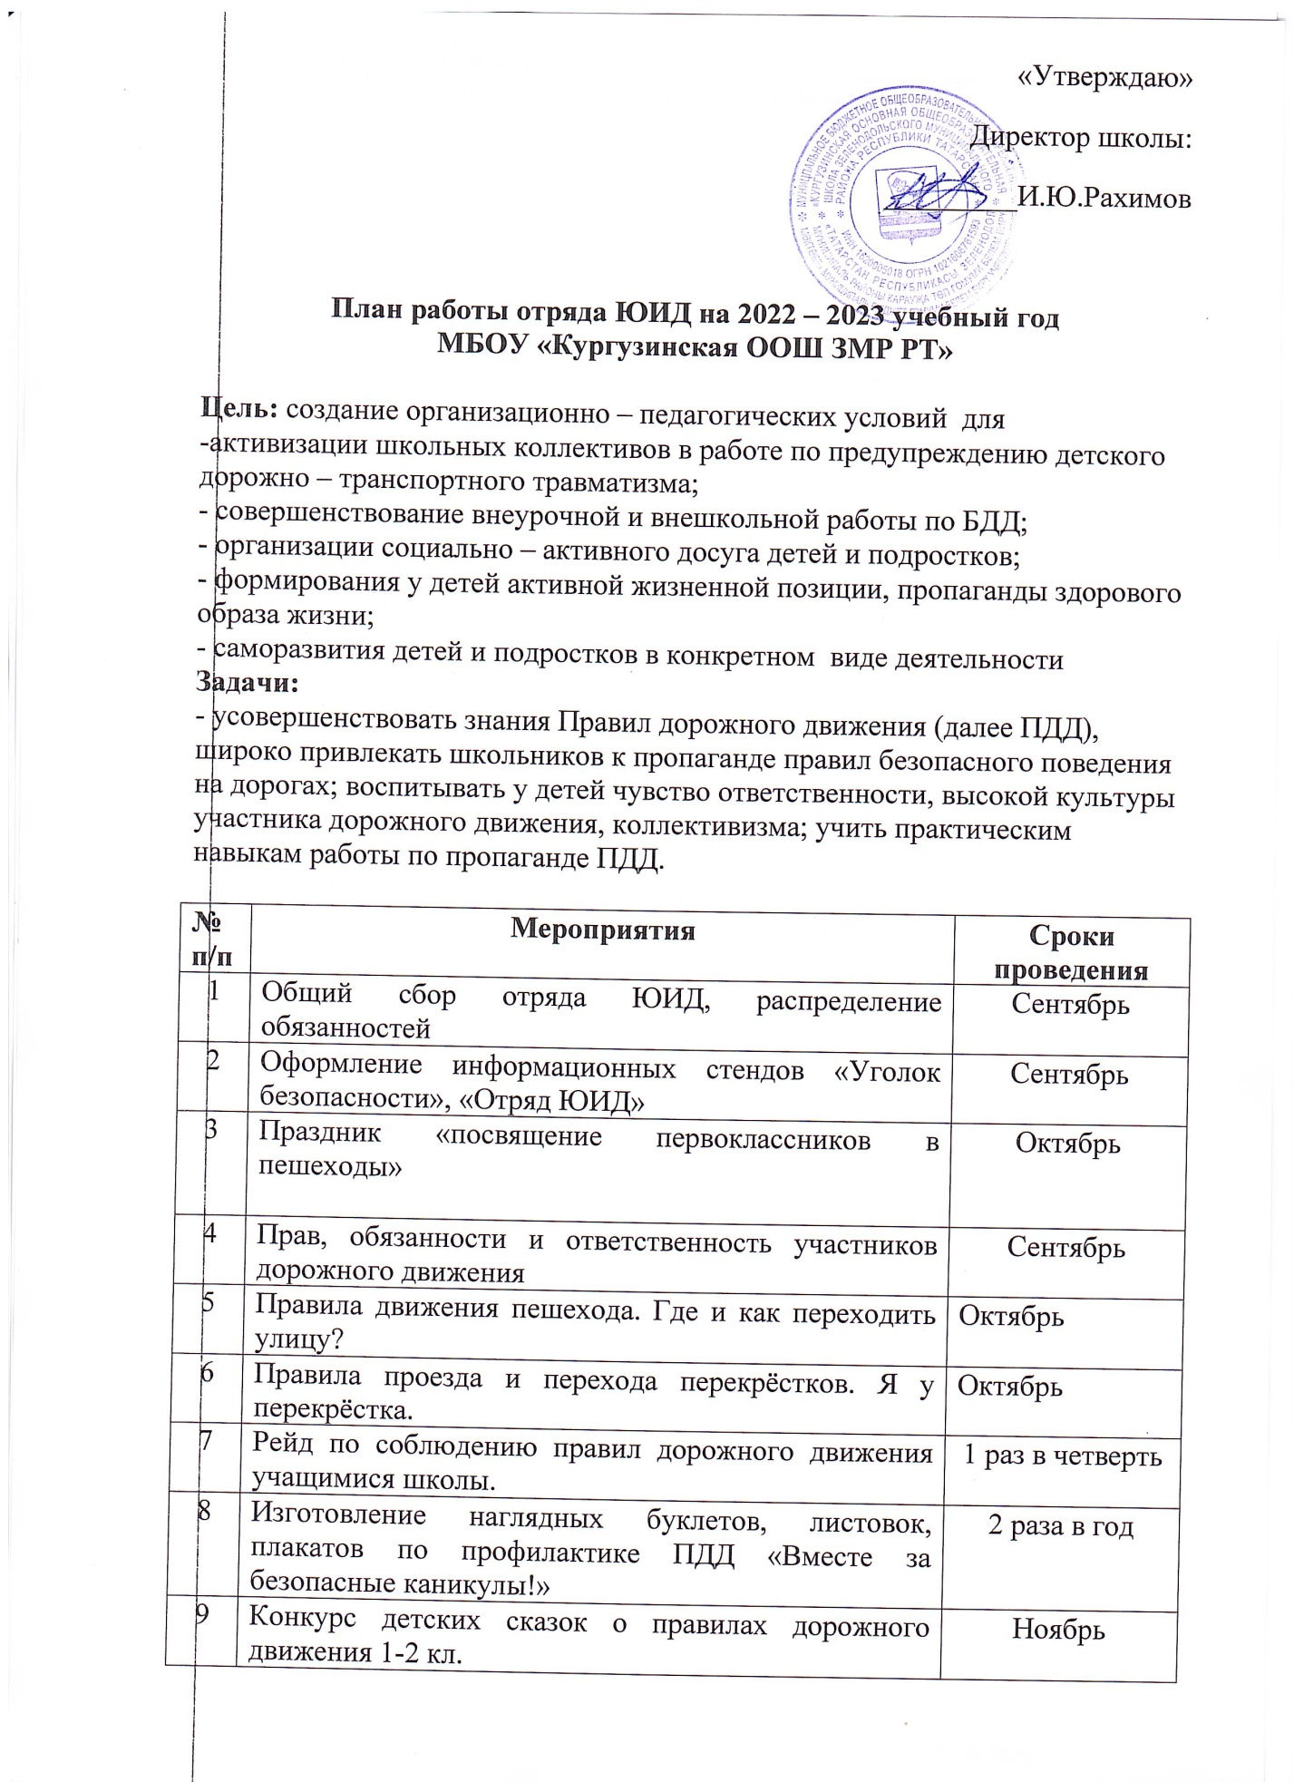

«Утверждаю»
Директор школы:
_________И.Ю.Рахимов

План работы отряда ЮИД на 2022 – 2023 учебный год
МБОУ «Кургузинская ООШ ЗМР РТ»

Цель: создание
педагогических условий для
-активизации школьных коллективов в работе по предупреждению детского дорожно – транспортного травматизма;
- совершенствование внеурочной и внешкольной работы по БДД;
- организации социально – активного досуга детей и подростков;
- формирования у детей активной жизненной позиции, пропаганды здорового образа жизни;
- саморазвития детей и подростков в конкретном виде деятельности
Задачи:
- усовершенствовать знания Правил дорожного движения (далее ПДД),
широко привлекать школьников к пропаганде правил безопасного поведения на дорогах; воспитывать у детей чувство ответственности, высокой культуры участника дорожного движения, коллективизма; учить практическим навыкам работы по пропаганде ПДД.

№  п/п | Мероприятия | Сроки проведения
1 | Общий сбор отряда ЮИД, распределение обязанностей | Сентябрь
2 | Оформление информационных стендов «Уголок безопасности», «Отряд ЮИД» | Сентябрь
3 | Праздник «посвящение первоклассников в пешеходы» | Октябрь
4 | Прав, обязанности и ответственность участников дорожного движения | Сентябрь
5 | Правила движения пешехода. Где и как переходить улицу? | Октябрь
6 | Правила проезда и перехода перекрёстков. Я у перекрёстка. | Октябрь
7 | Рейд по соблюдению правил дорожного движения учащимися школы. | 1 раз в четверть
8 | Изготовление наглядных буклетов, листовок, плакатов по профилактике ПДД «Вместе за безопасные каникулы!» | 2 раза в год
9 | Конкурс детских сказок о правилах дорожного движения 1-2 кл. | Ноябрь
10 | Викторина «Я на дороге» 3кл. | Ноябрь
11 | Игровая программа «Знатоки дорожных правил» 3-4 кл. | Ноябрь
12 | Правила движения велосипедистов, водителей мопедов, скутеров. перевозка людей и груза на велосипеде и мототранспорте. | В течение года
13 | Дорожные ловушки. | В течение года
14 | Безопасная скорость. Манёвры транспорта. | Декабрь
15 | Основные правила безопасного поведения при пользовании общественным транспортом. | Декабрь
16 | Беседа о ДДТП. первая медицинская помощь. | Декабрь
17 | Игра «Зелёный огонёк» | Январь
18 | Виды перекрёстков. Регулировка движения на перекрёстках. | Январь
19 | Предупредительные знаки. | Февраль
20 | ДТП Причины возникновения и последствия. | Февраль
21 | Акция: «Знакомимся с правилами трёх «С» (Стой! Слушай! Смотри!) | В течение года
22 | Рейд с дежурством на перекрёстках и пешеходных переходах в районе школы. | Март
23 | «Безопасное колесо» конкурс | Апрель
24 | Проведение игры с учащимися 1-4 классов «Азбука улицы» | Апрель
25 | Акция «фигурное движение на велосипедах» | Май
26 | Рейды по классам и беседы о правилах дорожного движения на улицах и дорогах «На каникулы – по правилам!» | Май
27 | Подведение итогов работы за учебный год | Май

Заместитель директора по ВР:___________З.К.Мухтарова

